Shock Switch

Overview：
本课程将使用震动开关控制LED灯的亮灭。

Materials：
Arduino Uno x 1
Shock Switch x 1
DuPont wires x 3

Product description :
震动开关是感应震动力大小将感应结果传递到电路装置，并使电路启动工作的电子开关。本开关适用于触发小电流电路，不适用于当电源开关。

Display details：
震动开关的主要原理是在平时不受振动时触发接脚间是不导通的，受到振动后，接触到触发接脚从而通电产生触发信号。常被用于玩具、防盗报警器等领域。SW-520D 为滚珠型倾斜震动感应单方向性触发开关。本开关使用金属材质制造，电气特性与水银开关相似但没水银开关的危险性及环保问题，而有晃动时单向导通之相同特性，装配使用更为方便安全。
开关在静止状态时，（ON）端低于水平15度时，开关处于导通状态；当（OFF）端低于水平15度时，开关处于OFF状态；当受到外力摇晃而达到晃动力时，或设置在导通角度范围时，导电脚电气特性会产生短时或持续导通。
当电气特性要恢复开路状态（OFF）时，开关设置环境必须为静止，且(OFF)开路端设置需低于水平角度;当开关低于水平角度15度时，晃动时很难触发导通。

Technical Parameters ：
◆最大电压(Vmax)：12v ◆额定电流: 5 mA
◆开路电阻：大于10MΩ ◆导通电阻：小于5Ω
◆环境温度：小于100度 ◆寿命：50万次
◆模块焊接了1KΩ上拉电阻 ◆上拉电阻接入5V

Wiring diagram:

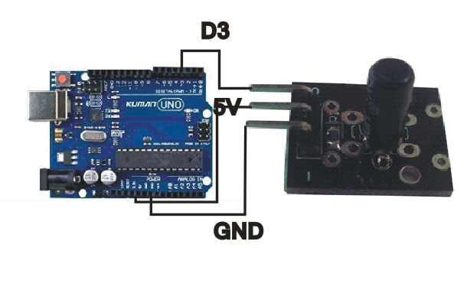

Example code:

int Led=13;//Define LED interface
int Shock=3;//Define vibration sensor interface
int val;//Define the numerical variable val
void setup()
{
pinMode(Led,OUTPUT);//Define LED as output interface
pinMode(Shock,INPUT);//The vibration sensor is defined as the input interface
}
void loop()
{
val=digitalRead(Shock);//Assign the value read from the numeric interface 3 to val
if(val==HIGH)//When the vibration sensor detects a signal, the LED flashes
{
digitalWrite(Led,HIGH);
}
else
{
digitalWrite(Led,LOW);
}
}
实验现象：
通过正反放震动开关控制LED灯的亮灭。

